Neuigkeiten aus der Löwengruppe

Findet ihr es nicht auch spannend wie die Welt im Dunkeln aussieht???
Heute wollen wir mit euch zum Thema „Licht und Schatten“ experimentieren.
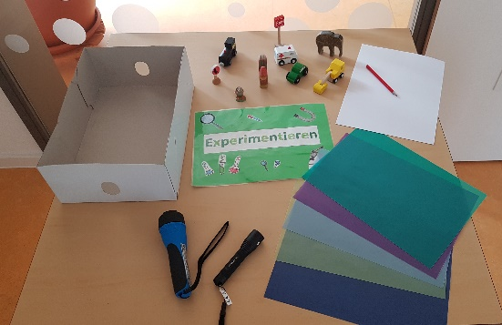
Was ihr dafür braucht:
- Taschenlampe(n)
- Abgedunkelter Raum
- Bunte Folien
- Schuhkarton
- Weißes Papier
- Stift
- Alltagsmaterialien oder kleines Spielzeug
(z.B. Duplo Figuren)
Los geht´s:
1. Lege dir alle Materialien bereit und dunkle das Zimmer ab.
2. Jetzt kannst du mit der Taschenlampe verschiedene Gegenstände anleuchten und versuchen einen Schatten zu erzeugen.
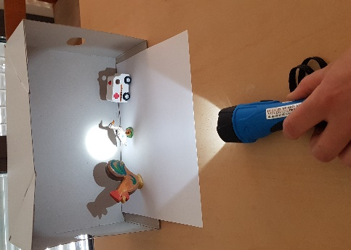
- Was passiert wenn du die Taschenlampe in verschiedenen Winkeln hältst oder die Richtung der Lichtquelle änderst?
- Kannst du den Schatten gezielt verändern (z.B. vergrößern/verkleinern usw.)?
- Verwende mehrere Lichtquellen und schau wie sich der Schatten verändert!
- Schaffst du es den Schatten auf ein Papier abzumalen?
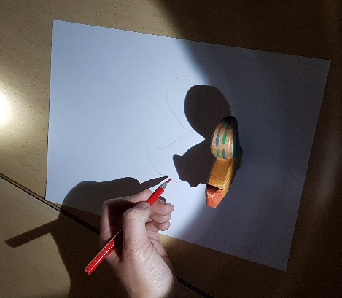

- Gibt es farbigen Schatten? Was passiert wenn du eine bunte Folie vor die Taschenlampe hältst?

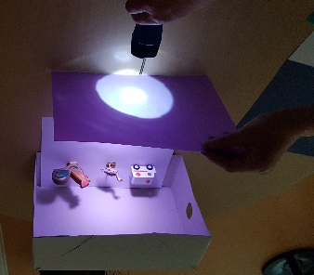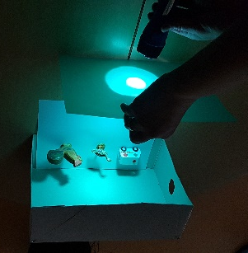

Ziemlich spannend oder!?!
Sieh dir auch unser Video dazu an….

